НЕОБЫЧНОЕ ПУТЕШЕСТВИЕ
Открытое занятие учителя-дефектолога для обучающихся 3-4 класса

Формирование логического мышления и пространственной координации через развитие внимания
Цель: Коррекция высших психических функций, с целью улучшения внимания, памяти, мышления, повышение уровня обучаемости через игровое занятие.
Задачи:
- развитие устойчивости концентрации и переключения внимания, пространственного восприятия, логического мышление, зрительной памяти;
- повышение уровня логического мышления;
- развитие наблюдательности;
- формирование умения общаться в коллективе сверстников.
Форма занятия: групповая
Продолжительность занятия: 40 минут.
Оборудование: компьютер, презентация, жетоны, карточки с заданиями.

- Организационный момент.
Сегодня у нас с вами необычный день. Уроки в субботу. Кто-то с трудом проснулся с утра, а кто-то наоборот, полон сил.
Утро добрым не бывает,
Говорят так иногда.
Кто-то этого не знает
И творит добро с утра.
Шмель в природе не летает,
Так наука говорит.
Про науку он не знает
И поэтому летит.
Так бывает утро добрым
Или нет — мне не понять.
Было бы оно удобным,
Если бы в обед вставать.
Сегодня этот день не такой, как все, расписание тоже необычное, поэтому предлагаю провести наш урок по-особенному. Сегодня вам пригодятся абсолютно все ваши знания.
- Разминка.
Ребята, вчера вечером я составила для вас послание, но, видимо, перепутала все буквы. Сегодня не могу ничего разобрать. Помогите мне, пожалуйста, прочитать то, что я хотела вам сказать.
Расшифровать послание:
Увжмаеаые птуиешстевеиннки.
Наш пеозд в птуи – 04 миунт.
За это врмея Вам буудт преждлоены ранчзлиые улусги: ,приоянте обнещие дург с дургом, а катже ботара с адзаинями .
По всем возшкиним восопрам Вы моежте обратьтися к проинводку. Принтяой покдези!
Здорово! Спасибо за помощь! Тогда давайте уже отправимся в дорогу.

- Основная часть.
Станция 1. «Всё обо всём».
Постарайтесь как можно быстрее ответить на вопросы:
- Что можно видеть с закрытыми глазами? (сон)
- Кто говорит на всех языках? (эхо)
- Дедушка, который раздает подарки? (Дед Мороз)
- Маленький друг Карлсона? (Малыш)
- Съедобный герой русской сказки? ( Колобок)
- Что у зайца впереди, а у цапли впереди? ( буква Ц)
- Буква в русском алфавите третья с конца? ( буква Э)
- Чем кончается день и ночь? (мягким знаком)
- Наибольшее однозначное число? (9)
- Сколько дней в сентябре? (30)
- Начало дня (Рассвет)
- Девочка, побывавшая в Зазеркалье? (Алиса)
- Слово, состоящее из 100 отрицаний? (стонет)
- Игра на внимание «Посчитай – не ошибись!»

Станция 2. «Бим-Бом».
Ученики поочередно цепочкой называют числа по порядку: 1, 2, 3, 4 ,…
Если число делится на 3, оно не произносится, а нужно сказать слово «Бом».
Усложняю задачу:
Поочередно цепочкой назвать натуральные числа по порядку, но если число делится на 3, нужно говорить «Бим», содержит в себе цифру 3, произносится слово «Бом».

Станция 3. «Волшебные клетки».
(детям предоставить только схему)
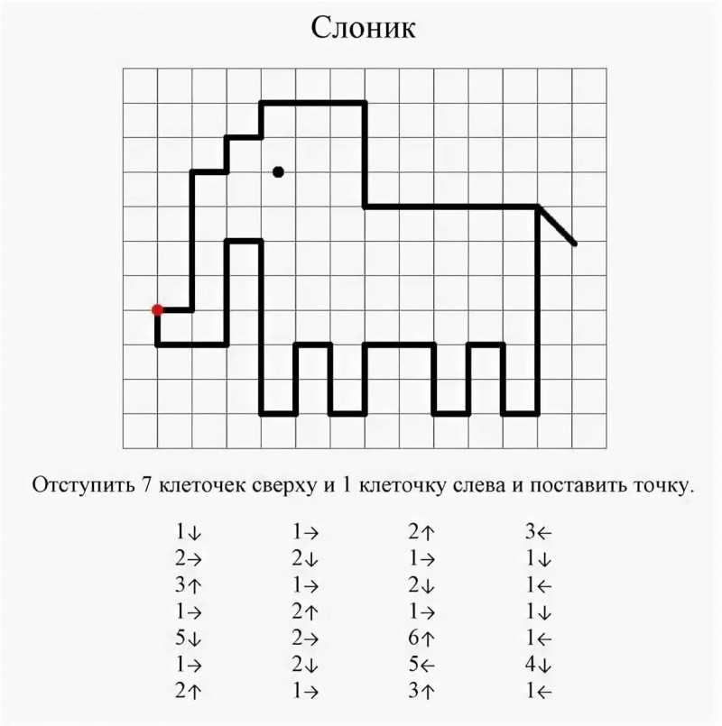

Станция 4. «Подвижная».
Игры на координацию движений, ориентировку в пространстве – «Слоник», «Алфавит».

Станция 5. «Минуточку ВНИМАНИЯ».
Найди цифры по порядку от 1 до 50.
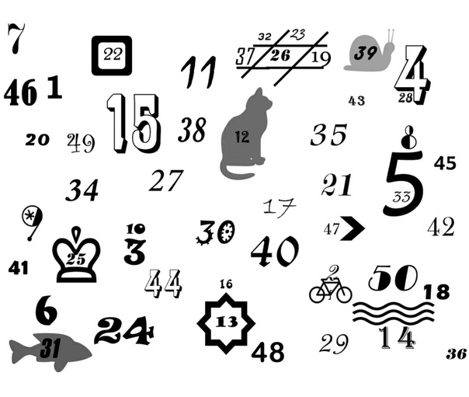
- Рефлексия.
Ребята, вы большие молодцы! Справились со всеми заданиями!
Оцените с помощью светофоров каждый свою работу:
У меня всё получилось.
Я молодец!
Мне надо быть внимательнее!

ДОПОЛНИТЕЛЬНЫЙ МАТЕРИАЛ
Увжмаеаые птуиешстевеиннки.
Наш пеозд в птуи – 04 миунт.
За это врмея Вам буудт преждлоены ранчзлиые улусги: ,приоянте обнещие дург с дургом, а катже ботара с адзаинями .
По всем возшкиним восопрам Вы моежте обратьтися к проинводку. Принтяой покдези!
_________________________________________________________
Увжмаеаые птуиешстевеиннки.
Наш пеозд в птуи – 04 миунт.
За это врмея Вам буудт преждлоены ранчзлиые улусги: ,приоянте обнещие дург с дургом, а катже ботара с адзаинями .
По всем возшкиним восопрам Вы моежте обратьтися к проинводку. Принтяой покдези!
__________________________________________________________
Увжмаеаые птуиешстевеиннки.
Наш пеозд в птуи – 04 миунт.
За это врмея Вам буудт преждлоены ранчзлиые улусги: ,приоянте обнещие дург с дургом, а катже ботара с адзаинями .
По всем возшкиним восопрам Вы моежте обратьтися к проинводку. Принтяой покдези!




